SIR Sprawozdanie Ćw1

Jan Bronicki 249011

1. **Cel ćwiczenia**

Celem ćwiczenia jest stworzenie programu w Proficy Mashine Edition, aby ustawić go do pracy z regulatorem, stworzenie programu i odczytanie wykresów Ti oraz Td.

1. **Wykonanie**

Zgodnie z instrukcją tworzymy program oraz schematy

Regulator PI:

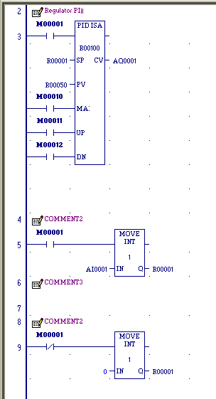

Regulator PD:

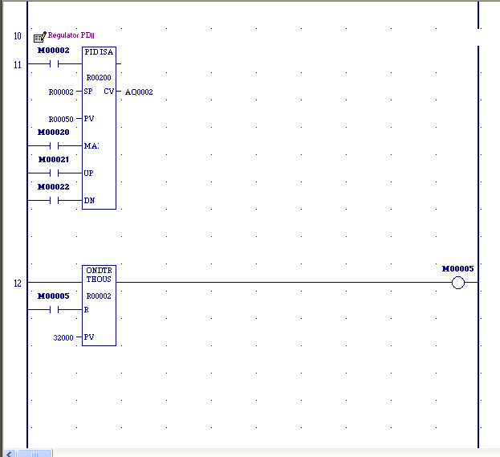

Oto wartości tuningu, dla PI:

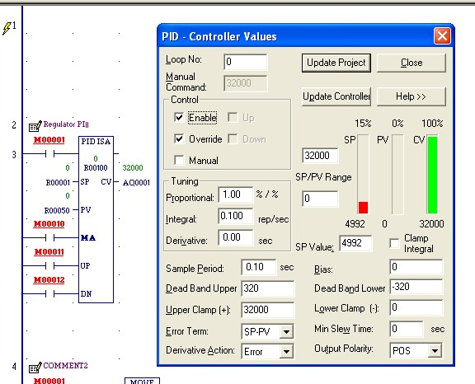

Oto otrzymany wykres regulatora PI:

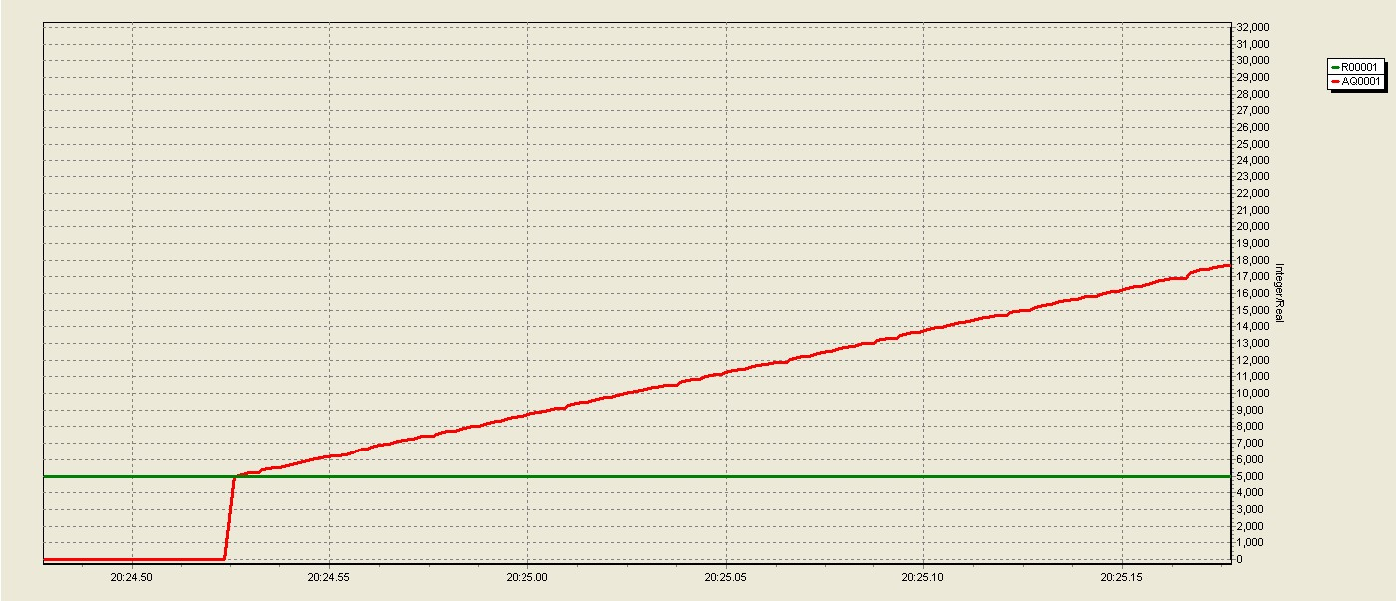

1. **Wnioski**